Задание
«Среда обитания»

Авторы: Забелина Наталья Александровна, воспитатель
Участники: © МДОУ детский сад №73
© МОУ ДПО «Информационно-образовательный Центр»

Рыбинск, 2014

Цель:
Упражнение детей в работе с мышкой, при удержании левой кнопки для перетаскивания фигуры в определенное место.

Задание:
Определи, где живет кукушка и, удерживая левую кнопку мыши, перетащи прямоугольник с цифрой, обозначающей место обитания, в домик.

Карта Дидактического ресурса

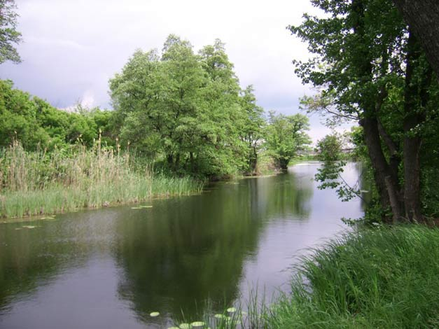

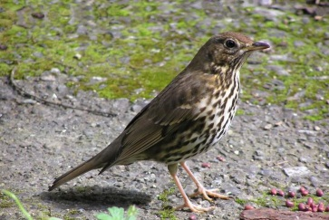
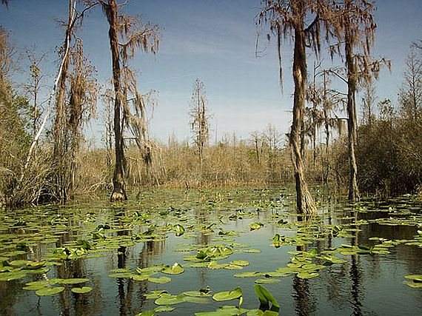
1
4
4
2
1
2

?

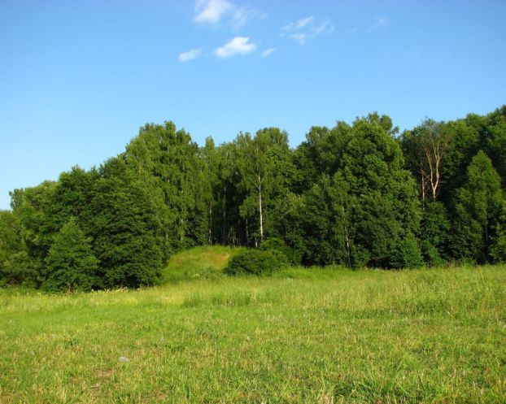

3
3

Карта дидактического ресурса

Название, вид дидактического ресурса |  | Задание
Вид образовательной деятельности (образовательная область),  возрастная группа |  | Познание  Подготовительная группа
Место ресурса в образовательном процессе |  | Индивидуальная работа по действиям с ТСО и развитию экологических представлений
Актуальность  использования ИКТ |  | Использование задания в электронном виде и возможность манипуляции с ТСО, вызовет у ребенка познавательный интерес.
Цели | обучающие |  |  | развивающие | воспитательные
 | Упражнение детей в работе с мышкой, при удержании левой кнопки для перетаскивания фигуры в определенное место. |  |  | Развитие у детей познавательного интереса. | Воспитание у детей бережного отношения к окружающей среде.
Организационная структура
Длительность |  |  | 5 мин
Материал |  |  | Компьютер, программа Word, картинки
Количество участников |  |  | 1-2 человека
Форма организации деятельности воспитанников |  |  | Индивидуальная
Варианты использования |  |  | 1.Определить места обитания.  2.Определить место обитания кукушки.  3.Перетащить правой кнопкой мыши определенную цифру в домик.  4.Скопировать определенную цифру и вставить в домик.
Функции и основные виды деятельности педагога (руководство):  Мотивация  Постановка задачи  Ход |  |  | Педагог показывает наглядный материал и сообщает инструкцию, при затруднениях в решении задания или при работе с ТСО подводит ребенка наводящими вопросами к правильному ответу или показывает на своем примере принцип действия.  Игровая ситуация: «Необходимо, вернуть кукушку домой».  Посмотри внимательно и назови, какие места обитания здесь представлены. Найди то место, где живет кукушка, и поставь соответствующую цифру, обозначающую его в домик.  Нам необходимо найти кукушке домик, в котором она будет жить.
Подведение итогов |  |  | Проверка правильности выполнения и сообщение результатов ребенку.

